附件1
征名楼宇道路清单
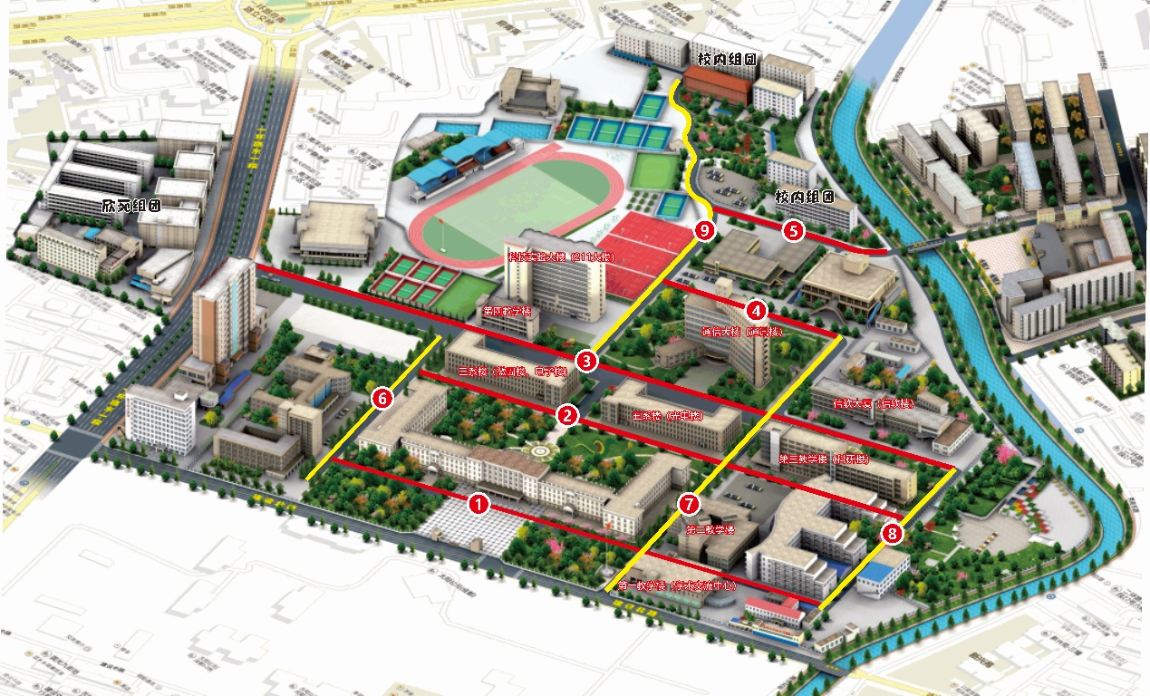
沙河校区征名的楼宇、组团、道路
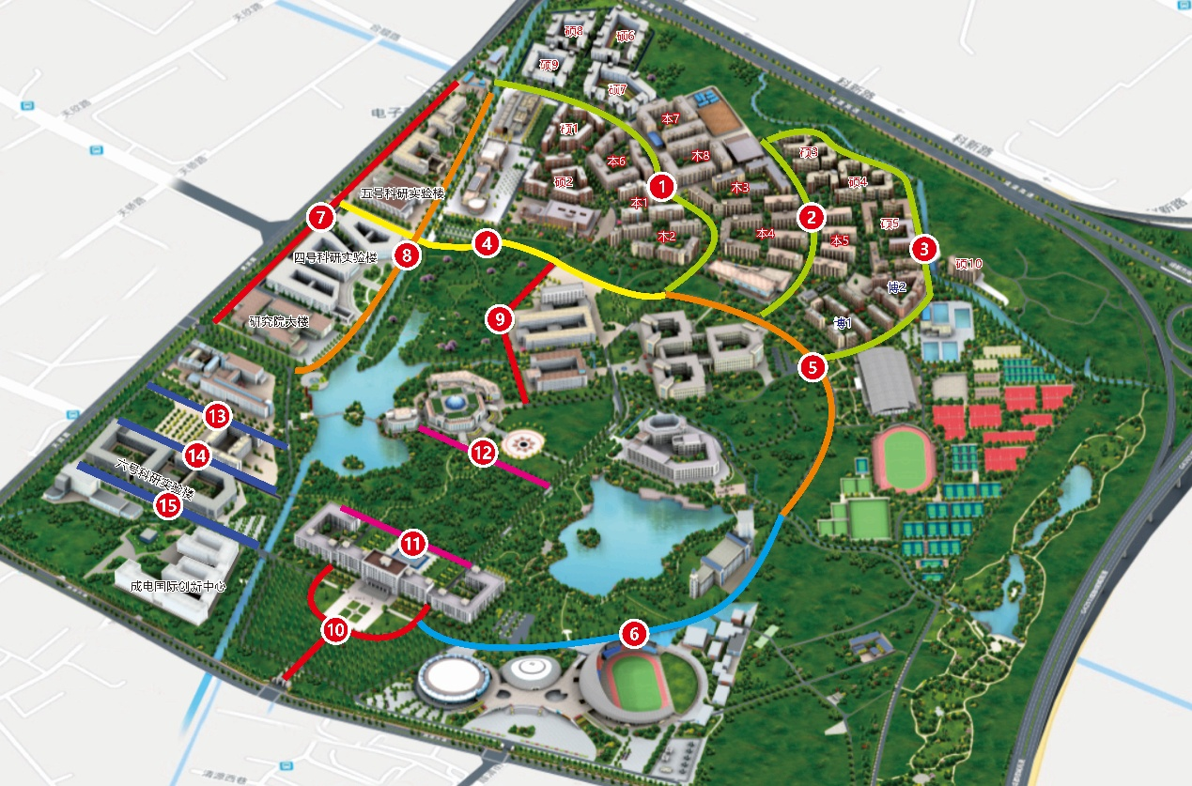
清水河校区征名的楼宇、组团、道路

一、征集清水河校区部分楼宇、组团名称（5栋楼+20个组团）
四号科研实验楼
五号科研实验楼
六号科研实验楼
研究院大楼
成电国际创新中心
本科1组团（01栋、02栋、03栋）
本科2组团（04栋、05栋、06栋、07栋）
本科3组团（08栋、09栋、10栋、11栋）
本科4组团（12栋、13栋、14栋、15栋）
本科5组团（16栋、17栋、18栋、19栋）
本科6组团（20栋、21栋、22栋）
本科7组团（23栋、24栋、25栋）
本科8组团（26栋、27栋、28栋）
硕士1组团（01栋、02栋、03栋、04栋）
硕士2组团（05栋、06栋、07栋、08栋）
硕士3组团（09栋、10栋、11栋）
硕士4组团（12栋、13栋、14栋、15栋）
硕士5组团（16栋、17栋、18栋、19栋、20栋）
硕士6组团（21栋、22栋、23栋）
硕士7组团（24栋、25栋、26栋）
硕士8组团（27栋、28栋）
硕士9组团（29栋、29-2栋）
硕士10组团（博士09栋、30栋、31栋、32栋、33栋）
博翰苑一组团（1-1栋、1-2栋、1-3栋、2-1栋、2-2栋、2-3栋、3-1栋、3-2栋、3-3栋、3-4栋、4-1栋、4-2栋、4-3栋、5-1栋、5-2栋、5-3栋、6-1栋、6-2栋、6-3栋）
博翰苑二组团（07栋、08栋、留学生楼栋）
二、征集沙河校区部分楼宇、组团名称（9栋楼+2个组团）
第一教学楼（学术交流中心）
第二教学楼
医学院楼（第三教学楼、科研楼）
信软大厦（计算中心、信软楼）
通信大楼（通讯楼）
第四教学楼
科技实验大楼（211大楼）
三系楼（微固楼、电子楼）
五系楼（光电楼）
校内组团（12栋、13栋、14栋、15栋、16栋、17栋、18栋）
欣苑组团（01栋、02栋、03栋、04栋、05栋、06栋、欣教改）
三、征集清水河校区部分道路名称（15条道路）
1号路：商业街北侧—品A北侧
2号路：朝阳餐厅东侧—品C东北侧
3号路：朝阳餐厅东侧—品C停车场东侧
4号路：西门—品A北侧
5号路：品A北侧—宣邦楼东北侧
6号路：宣邦楼东北侧—主楼C区西南侧
7号路：研究院大楼西侧—校医院西侧
8号路：研究院大楼东南侧—校医院东侧
9号路：图书馆东侧—科研楼北侧
10号路：南门—主楼AB、BC区
11号路：主楼A区东北侧—主楼C区北侧
12号路：电子科技博物馆—银杏大道
13号路：经管楼西南侧—经管楼东南侧
14号路：六号科研实验楼西北侧—六号科研实验楼东侧
15号路：六号科研实验楼西南侧—六号科研实验楼东南侧
四、征集沙河校区部分道路名称（9条道路）
1号路：瀚海楼东侧—校医院东北侧
2号路：三系楼西侧—逸夫楼东北侧
3号路：西门—信软大厦东南侧
4号路：阳光餐厅西南侧—风华餐厅南侧
5号路：阳光餐厅西北侧—风华餐厅东北侧
6号路：瀚海楼南侧—三系楼西侧
7号路：第一教学楼西南侧—风华餐厅南侧
8号路：校医院东北侧—信软大厦东南侧
9号路：三系楼东北侧—学生宿舍17幢南侧

